Глава 13
Теория общего
экономического равновесия
□ Леон Вальрас и его место в истории экономической мысли; основные труды □ Модель общего равновесия, включающая производство; проблема существования решения и процесс «tatonnement» □ Теория общего равновесия в XXв.: вклад
А. Вальда, Дж. фон Неймана, Дж. Хикса, К. Эрроу и Ж. Дебре
□ Макроэкономический аспект модели общего равновесия
1. Леон Вальрас и его место в истории экономической мысли; основные труды
Наряду с австрийской и англо-американской школами фундамент' современной экономической теории закладывался представителями лозаннской школы и прежде всего Л. Вальрасом'.
Вальрас предложил концепцию общего экономического равно-весия как универсального средства анализа экономической системы в целом, в основе которой лежало представление об экономическом поведении как об индивидуальной оптимизации. Он сделал решительный шаг в сторону математизации экономической теории, способствовал приданию ей логической стройности и строгости, что отвечало и отвечает современным представлениям о науке и научном знании.
В этом состоит основной вклад Вальраса в развитие экономической науки, выходящий по своему значению за рамки собственно мар-жинализма и определяющий особое место Вальраса в ряду основате-
¹ Леон Вальрас (1834—1910) родился в г. Эвре (Франция) в семье философа и экономиста Огюста Вальраса. В юности он пытался найти себя в различных областях: учился в Горном институте, увлекался философией, литературой, историей, пока под влиянием отца не воодушевился идеей создания социальной науки и даже разработал грандиозный план осуществления этой цели. Научная карьера Вальраса началась после удачного выступления на Международном конгрессе по проблемам налогов в 1860 г. в Лозанне, после чего он получил кафедру политической экономии юридического факультета Лозаннского университета, где проработал до своей отставки в 1892 г. На посту заведующего кафедрой его сменил В. Парето. Уйдя в отставку, Вальрас продолжал активно работать.
214
лей современной экономической теории. Не случайно Й. Шумпетер назвал Вальраса величайшим «чистым теоретиком». Эту оценку и сегодня разделяет большинство экономистов.
Экономика Вальраса — это абстрактная система, в которой действуют суверенные и рациональные индивиды, оптимизирующие свои целевые функции; вся необходимая информация заключена в ценах и одинаково доступна всем участникам; имеет место совершенная конкуренция, означающая, что никакой отдельный участник рынка не влияет на рыночную ситуацию, а она в свою очередь предоставляет им равные возможности реализации своих предпочтений; все изменения в системе происходят мгновенно. Очевидно, что подобная система далека от реальной действительности, но она представляет собой абстракцию, отражающую существенные черты рыночной экономики.
Представив экономическую систему как систему уравнений спроса и предложения, Вальрас открыл эру математизации экономической теории. Он был, конечно, не первым, кто прибегал к математике. Некоторые представители классической школы использовали математический инструментарий; задолго до Вальраса предпринимались попытки воплотить идею взаимосвязанности хозяйства в системе уравнений. Но Вальрас был первым, кто превратил математику из средства иллюстрации в способ выражения экономических взаимосвязей. Последние были представлены в виде математических функций, переменными которых выступали основные экономические показатели, такие, как цены, количества товаров и факторов производства и т.д. Математизация экономической науки стала синонимом превращения ее в чистую теорию в современном понимании этого слова.
В отличие от других представителей маржинализма, прежде всего австрийцев, Вальраса интересовали функции спроса и предложения и устанавливающиеся в результате их взаимодействия обменные пропорции, а не полезность как основа цены.
Концепция равновесия Вальраса была одновременно и развитием классических представлений, и принципиально новым подходом к анализу экономики.
У классиков мы находим истоки некоторых важнейших сторон концепции равновесия: принципа взаимосвязанности и согласованности, воплотившегося в идее «невидимой руки» и допускавшего, что результаты функционирования системы в целом могут отличаться или Даже противоречить намерениям ее участников. Осознание последнего обстоятельства К. Эрроу назвал «наиболее значительным интел-
215
лектуальным достижением, которое было сделано в понимания социальных явлений как целостного процесса»².
Эта работа Вальраса, несмотря на ее новаторский характер, не вызвала большого интереса со стороны ведущих экономистов того времени, с которыми Вальрас переписывался, а между тем среди них были А. Маршалл, Ф. Эджуорт, Ф. Уикстид, К. Менгер, Е. Бём-Баверк, Дж.Б. Кларк, И. Фишер, Г. Мур.
Идея взаимосвязанности, по мнению Вальраса, заключалась в том, что состояние одного рынка зависит от состояния другого, иными словами, спрос и предложение на данном рынке зависят не только от цены соответствующего товара, как предполагалось при частичном равновесии, а от цен на все товары. Принцип неинтенационности результатов выразился в том, что по отношению к индивиду цены задавались извне — рынком, и индивид не мог на них повлиять.
И все же видение экономики Вальрасом отличалось от классического. Если экономисты-классики рассматривали экономику с позиций производства, отводя спросу второстепенную роль, то Вальрас, отчасти в силу формальности подхода, признавал равнозначность спроса и предложения как факторов, определяющих состояние экономики, в данном случае — цен и количеств товаров.
Однако существует еще один момент, указывающий на близость Вальраса и классиков. Речь идет о методологических представлениях ученого. Подобно Дж.Ст. Миллю, Вальрас полагал, что экономическая наука должна указать путь к более справедливому обществу и для этого она должна выявить законы, управляющие производством и распределением. Он исходил из того, что законы, управляющие производством, — объективные законы, аналогичные законам природы. Эти законы являются выражением порядка, который устанавливается в экономике, где доминирует принцип полезности. Попытки улучшения этого порядка через вмешательство государства могут привести лишь к нарушению пропорций и уменьшению объема производства. В то же время, как и Милль, Вальрас считал, что законы распределения устанавливаются и регулируются человеческой волей, потому могут быть усовершенствованы с учетом требований справедливости.
Представления Вальраса о сущности и задачах экономической науки нашли свое отражение в предложенной им структуре науки. Он выделяет три раздела: позитивную теорию рыночного хозяйства,
Arrow К. Economic Equilibrium //The New Palgrave. Vol. 1. L.: MacMillan. 1989. P. 376.
216
нормативную теорию распределения, прикладную теорию, или теорию политики.
Наиболее известной работой Вальраса является книга «Элементы чистой политической экономии, или теория общественного богатства»¹, вышедшая двумя частями в 1874 и 1877 гг. Само название книги свидетельствует о ее принадлежности к разделу чистой теории.
В этой работе Вальрас изложил основные принципы общего равновесия и на их основе дал анализ процессов обмена, производства, сбережений, инвестиций и отчасти денежного обращения. Он показал, что, если оставить в стороне проблему справедливости, и следовательно, вопрос о первоначальном распределении ресурсов, можно утверждать, что экономика свободной конкуренции приходит в состояния равновесия, которое характеризуется максимумом индивидуальных функций полезности при заданных бюджетных ограничениях.
В первой методологической части Вальрас изложил свою позицию по поводу задач и сущности экономической науки и определил ее составляющие, о которых говорилось выше. Во второй части он теоретически обосновал кривые спроса, которые в свое время были эмпирически обоснованы Курно, а также ввел понятие предельной полезности, опираясь на предложенное его отцом Огюстом Вальрасом понятие редкости.
В третьей части была изложена теория равновесия обмена. Вальрас представил зависимости спроса и предложения от цен, ввел условную денежную единицу. Условия равновесия в этой модели он задал как равенство спроса и предложения для всех товаров.
Четвертую часть Вальрас посвятил производству при заданном объеме всех производственных ресурсов. Он ввел понятие издержек производства, определил коэффициенты удельных затрат и предположил их фиксированность, а к условиям равновесия предыдущей модели добавил условия равенства цен товаров издержкам их производства (условие нулевой прибыли), балансовое равенство на объем ресурсов.
Пятую часть Вальрас посвятил равновесию расширяющейся экономики. В этой модели объем одного фактора (капитала) возрастает, следовательно, имеют место сбережения и инвестиции. Он ввел понятие сбережений как непотребленной части дохода, величина которой определена условием равенства предельной полезности ожидаемых доходов и предельной тяжести, связанной с отказом от текущего потребления; инвестиций как стоимостного выражения новых капи-
³ Walras L. Elements d'economie politique pure; ou, theorie de la richess sociale. Lausanne, 1874, 1877.
217
тальных активов, рыночная цена которых определена ожидаемой доходностью; и соответствующим образом дополнил условия равновесия. Он ввел уравнения, устанавливающие равенство цены капитальных активов и издержек их производства, чистых норм доходности активов различного вида, а также балансовое равенство — равенство совокупных сбережений и инвестиций. В этой модели точка равновесия характеризовалась равенством между чистой доходностью еди -ничного актива и нормой процента.
В шестой части Вальрас обсуждал проблему включения денег, т.е. превращения модели из натуральной в денежную, роль денег в экономике, а также вид функции, устанавливающей зависимость массы денег в обращении от важнейших экономических показателей.
Речь шла, в частности, о том, что в простейшей модели обмена деньги остаются лишь счетной единицей, а денежное обращение может быть описано уравнением в духе количественной теории. Более содержательную трактовку приобретают деньги в экономике, в которой реальное значение имеет время и допускается возможность ошибок прогнозов. В этом случае возникает необходимость запасов, одним из которых и оказываются деньги. Функция денег состоит в синхронизации платежей в условиях неопределенности. Как и в отношении других запасов, функция спроса на деньги должна зависеть от процента. Именно к такой трактовке денег Вальрас пришел в «Теории денег» (1886), положив в основу спроса на деньги индивидуальный спрос на кассовые остатки. Этот подход нашел отражение в шестой части четвертого издания «Элементов политической экономии...», когда к деньгам был применен принцип индивидуальной оптимизации.
Работа « Очерки социальной экономии. Теория распределения общественного богатства» (1896)⁴ посвящена роли государства, частной собственности и налогам. В этой работе он высказался в пользу минимального государства, сфера деятельности которого ограничена производством общественных благ и контролем за монополиями; предложил установить минимальный уровень налогов, причем налогов на собственность, а не на доходы, выдвигал достаточно радикальную идею национализации земли с целью повысить эффективность ее использования и использовать полученную государством ренту для финансирования производства общественных благ⁵.
⁴ Walras L. Etudes d'economie social. Theorie de la repartition de la richesse sociale. Lausanne, Paris, 1896.
⁵ Это предложение Вальраса перекликается с идеей единого налога на землю американского социального философа и проповедника Генри Джорджа. Впервые Джордж высказал эту идею в 1871 г., но последовательно ее развил в 1897 г., т.е. практически в то же время, что и Вальрас (см. гл. 9).
218
В работе «Очерки прикладной политической экономии. Теория производства общественного богатства» (1898)⁶ раскрываются различные проблемы сферы финансов, денежного обращения и деятельности банков. Здесь Вальрас продолжил анализ, начатый в 1886 г. в книге «Теория денег», и, в частности, высказался за ограниченно регулируемый золотой стандарт в условиях биметаллизма, позволивший бы правительству противостоять колебаниям цен путем изменения пропорций золотых и серебряных денег.
2. Модель общего равновесия, включающая
производство; проблема существования решения
и процесс «tatonnement»
Рассмотрим модель общего равновесия Вальраса, включающую производство при заданном объеме факторов . В экономике действуют т независимых потребителей, владеющих к факторами производства, которые они продают фирмам. Потребители максимизируют свои функции полезности при бюджетных ограничениях. В результате оптимизации определяется индивидуальный спрос на товары как функция всех цен и дохода данного потребителя от продажи имеющихся у него факторов.
Один из товаров принимается за денежную единицу — это так называемый numeraire, цена которого равна 1. Возможность подобной операции определена видом функций, задающих бюджетные ограничения⁸.
⁶ Walras L. Etudies d'economie politique appliquee. Theorie de la production de la richesse sociale. Lausanne, Paris, 1898.
219
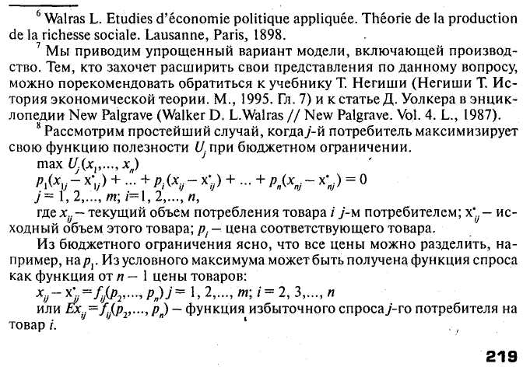
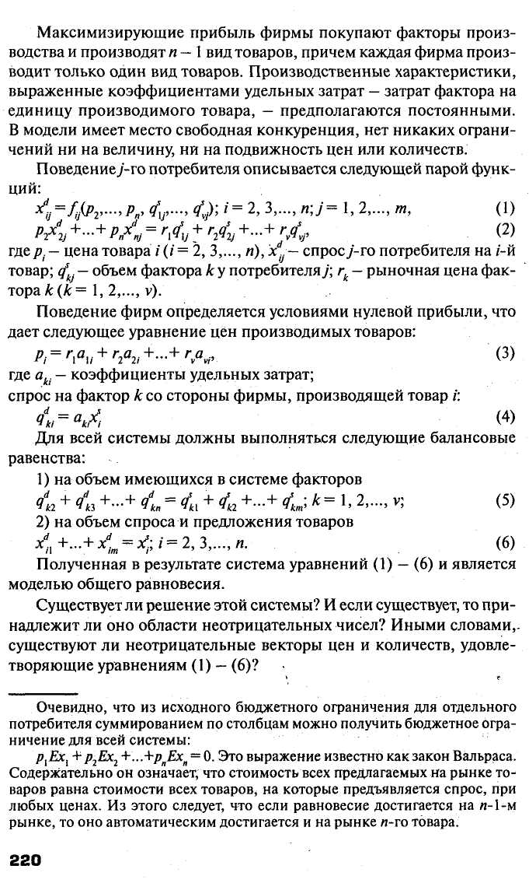
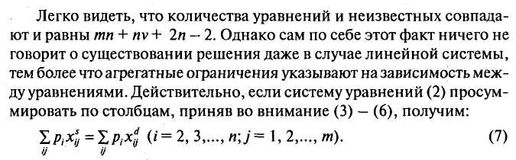

Содержательно это означает, что для экономики в целом выполняется следующее условие: совокупный спрос равен совокупному предложению товаров, когда оба выражены в условной денежной единице.
Это утверждение является математической формулировкой так называемого закона Сэя, который более известен как утверждение, что предложение порождает спрос. Заметим, что математическая формулировка этого закона ничего не говорит о том, какая сторона — спрос или предложение — является определяющей, в то время как формулировка Сэя подчеркивает лидирующую роль предложения.
С математической точки зрения уравнение (7) означает, что число независимых уравнений в модели меньше числа неизвестных, но это не гарантирует существования решения. Еще сложнее дело обстоит в случае нелинейных функций спроса.
Неудивительно, что Валърас даже не пытался вывести математически строгие условия существования равновесия, а ограничился демонстрацией возможного механизма движения к равновесию, так называемого процесса «tatonnement».
Вальрас исходил из того, что может быть два типа этого процесса. Первый, когда движение начинается с произвольного вектора цен, причем обмен совершается по этим «неправильным» ценам. В этом случае какие-то участники оказываются в выигрыше, а другие в проигрыше, т.е. нарушается принцип индивидуальной максимизации, заключенные сделки аннулируются и предлагаются новые цены, по которым «заключаются» сделки на следующем этапе, и т.д. Этот метод предполагает длительный процесс проб и ошибок, который в принципе может прийти к равновесию.
Более надежным способом достижения равновесия Вальрас считал процесс, управляемый неким арбитром-«аукционистом». Последний по основе заявок рассчитывает предполагаемые спрос и предложение и корректирует цены, имитируя таким образом процесс проб и ошибок. Сделки заключаются только после того, как аукционист объявит равновесные цены. Это произойдет, когда количество предлагаемого по объявленной цене товара окажется равным объему его предложения при этой цене.
221
Будет ли система двигаться к равновесию, сможет ли аукционист определить равновесные цены — зависит от того, каким образом цены реагируют на расхождения между спросом и предложением, т.е. от характеристик соответствующих функций. Вальрас исходил из достаточно реалистичного предположения, что избыточный спрос вызывает повышение цены соответствующего товара, а избыточное предложение - понижение.
Пусть мы находимся в ситуации, когда Е₂ (р₂, р₃) > 0; Е₃ (р₂, р₃) < 0, где Е - функции избыточного спроса. Процесс «tatonnement» начинается в этом случае с повышения р₂, в результате чего достигается равновесие на этом рынке и определяется новый вектор цен — (р'₂, р₃). Затем уменьшается р₃ и,при р = р'₃ Е₃ достигает нулевого значения. Однако в силу взаимосвязанности рынков процесс приближения к равновесию на одном рынке может привести к нарушению установившегося ранее равновесия на другом рынке, т.е. Е₂ (р'₂, р'₃) не будет равно 0.
Очевидно, что раздельный поиск равновесных цен на рынках в подобной ситуации невозможен. Возникает вопрос о «перекрестном» взаимодействии функций спроса и цен, причем картина этого взаимодействия очевидно сложна, если число товаров более трех. Не найдя строгого решения в общем виде, Вальрас ввел предположение, что изменение цены товара должно оказывать большее воздействие на спрос на соответствующий товар, чем на любой другой. Но строгие формулировки условий, которым должны удовлетворять функции спроса, чтобы процесс «tatonnement» сходился, были сформулированы лишь через несколько десятилетий после Вальраса.
Рассмотрим, как «работает» «tatonnement» в более сложных моделях Вальраса, например в модели производства. Пусть возрос спрос на некий товар, его цена повысилась и у фирмы, его производящей, возникла возможность получить положительную прибыль, а следовательно, возникли стимулы для роста производства и увеличения предложения. Рост предложения приводит к замедлению роста цен и исчезновению положительной прибыли. (Если в модели введены более реалистичные предпосылки о снижающейся производительнрс-ти факторов, то указанный процесс происходит быстрее из-за роста издержек.) В итоге равновесие восстанавливается. В более сложной модели, включающей накопление капитала, процесс достижения равновесия предполагает изменение не только цен и количеств, но и ставки процента.
Проблема интеграции денег. Один из важнейших вопросов, с которыми столкнулся Вальрас, развивая свою систему и усложняя
222
модель общего равновесия, — деньги. Что касается простой модели обмена, то уже по самому характеру этой модели ее целью является определение меновых пропорций. Иными словами, условная экономика, которая описывается подобной моделью, - это натуральная система, в которой отсутствуют деньги. Разумеется, как и было сделано выше, один из товаров можно назвать деньгами и принять его цену за единицу. Более того, можно задать масштаб цен, связав его с количеством этого товара — денег, используя агрегатное уравнение количественной теории. Однако превратит ли подобная процедура экономику из натуральной в денежную? Ответ зависит от представления о деньгах и их функциях. И здесь важно объяснить, зачем рационально действующему в системе Вальраеа индивиду могут вообще понадобиться деньги. Если благодаря аукционисту сделки заключаются только после определения равновесных цен и в соответствии с ними и само по себе определение равновесных цен не требует усилий со стороны индивидов, т.е. по существу исключается фактор неопределенности, хранение денег оказывается излишним. Осознавая эту проблему, Вальрас^ предложил рассматривать деньги как некий страховой запас на случай, когда поступления и платежи оказываются несогласованными во времени. Однако вопрос о природе неопределенности в модели Вальраса и о роли времени в этой модели остался открытым.
Формальное противоречие, связанное с введением денег в модель Вальраса, можно заметить и когда предпринимаются попытка включить их в модель обмена. Это противоречие известно в литературе как противоречие между законами Сэя и Вальраса.
Если один из товаров в модели — деньги, то в соответствии с законом Вальраса, если равновесие достигнуто на товарных рынках, то оно выполняется и на рынке денег, а следовательно, невозможно определить денежные цены товаров. Что, впрочем, вполне естественно для бартерной экономики, которой является экономика Вальраса. Для того чтобы сделать эту экономику денежной, необходимы некоторые модификации, которые и были сделаны Д. Патинкином в середине XX в., о чем будет сказано ниже.
Итак, Вальрас поставил и в различной степени проанализировал широкий круг теоретических проблем, большинство из которых стали предметом пристального внимания ученых в последующие десятилетия и во многом определили направление будущего развития экономической теории. Кроме уже упоминавшихся проблем существования равновесия, неопределенности и денег и целого круга вопросов, с ними связанных, следует назвать проблему динамики.
223
Дело в том, что модель Вальраса является статической. В ней предполагаются заданными предпочтения индивидов, исходные запасы товаров и ресурсов, характеристики производственного процесса, отраженные в коэффициентах удельных затрат, и т.д. Статический характер не только модели, но и подхода Вальраса проявился в том, что в центре внимания был вопрос о состоянии равновесия как о таком состоянии, в котором не могут возникнуть импульсы к каким-либо изменениям, поскольку достигнут максимум индивидуальных функций полезности. Наиболее простым и очевидным способом преодоления статичности модели является так называемая сравнительная статика, предполагающая сравнение состояний равновесия при различных исходных условиях модели, например, величины начальных запасов товаров или ресурсов. Однако, хотя сравнение последовательных равновесных состояний и дает некоторую информацию о траектории движения системы между равновесными точками, строгие выводы об этой траектории сделать нельзя. Единственный строгий результат был получен Моришимой для бинарного сдвига функций избыточного агрегированного спроса⁹. Проблема динамики оказалась настолько сложной, что и сегодня нельзя сказать, что она решена.
Идеи Вальраса успешно развивали Эджуорт, Парето, Фишер. Но как самостоятельное направление экономической теории в современном виде теория общего экономического.равновесия сформировалась в 30-е годы XX в., когда были даны математически строгие определения равновесия и корректно сформулированы проблемы существования, единственности и устойчивости равновесия и намечены пути решения этих проблем. Успехи теории общего равновесия были неразрывно связаны с развитием соответствующих разделов математики и прежде всего с возникновением теории игр.
3. Теория общего равновесия в XX в.: вклад А. Вальда, Дж. фон Неймана, Дж. Хикса, К. Эрроу и Ж. Дебре
В развитии теории общего равновесия в XX в. можно, хотя и с определенными оговорками, выделить два направления. Первое, которое условно можно назвать микроэкономическим, связано с име-
Бинарность означает, что избыточный спрос на один товар уменьшается точно на ту же сумму, на какую увеличился избыточный спрос на другой. В случае если все товары — субституты и происходит бинарный сдвиг спроса от товара 1 к товару 2, цены всех товаров относительно цены 1 возрастут или останутся неизменными, но никакое увеличение цены не будет большим, чем увеличение цены товара 2.
224
нами А. Вальда, Дж. фон Неймана, Дж. Хикса, М. Алле, К. Эрроу и Ж. Дебре¹⁰. Исследования в рамках данного направления сконцентрировались вокруг различных аспектов проблемы существования равновесия; наиболее заметные достижения были сделаны в период с конца 20-х до начала 60-х годов.
Второе направление — условно макроэкономическое — возникло под влиянием общего интереса к макроэкономическим проблемам и прежде всего к проблемам безработицы и денег, анализ которых неразрывно связан с важнейшей для представителей этого направления методологической проблемой - соотношение между макро- и микроподходами. Называя тех, кто внес вклад в развитие этого направления, безусловно, следовало бы начать с Дж.М. Кейнса, который, хотя и являлся в определенном смысле ниспровергателем равновесного подхода, предопределил проблематикубудущих исследований, в том числе и в области теории равновесия. Среди ученых, которых можно отнести к данному направлению, следует назвать О. Ланге, Д. Патинкина, Р. Клауэра, Р. Бэрроу, Г. Гроссмана. Между указанными направлениями пролегает некоторая область общих интересов, связанная с проблемами неопределенности, ожиданий, ограниченности информации и т.д.
Строгий анализ общего равновесия начал А. Вальд. В серии статей, наиболее известная из которых была опубликована в 1936 г. , он дал строгое определение равновесия и математически доказал существование конкурентного равновесия для некоторых моделей. Иными словами, он показал, что при некоторых условиях в системе типа Вальраса существует такой вектор неотрицательных цен, что равенство спроса и предложения, которое устанавливается в результате действий производителей и потребителей, максимизирующих свои целевые функции, исходя из этих цен, определит именно эти цены.
Вальд также попытался исследовать проблему единственности решения и выдвинул в качестве альтернативных условий существования слабую аксиому о выявленных предпочтениях¹² для рыночных функ-
¹⁰ К списку этих знаменитых экономистов, среди которых пять лауреатов Нобелевской премии, можно добавить Г. фон Штакельберга, Г. Нейзера плодотворно работавших в этой области в 30-е годы.
¹¹ Wald А. Ubег einige Gleichungssysteme der mathematischen Okonomie// Zeitschrift fur Nationalokonomie 1936, 7(5).
¹² Идея выявленных предпочтений принадлежит Самуэльсону и связана с попыткой обойтись без явного задания функции полезности и построить теорию спроса на основе простого наблюдения поведения потребителя. Базисный постулат - слабая аксиома выявленных предпочтений. Суть ее состоит в том, что если потребитель, располагающий некоторым доходом, при некотором векторе цен предпочел набор товаров А набору В, то и при другом векторе цен он выберет набор А, если только будет в состоянии его приобрести.
8 История экономических учений
225
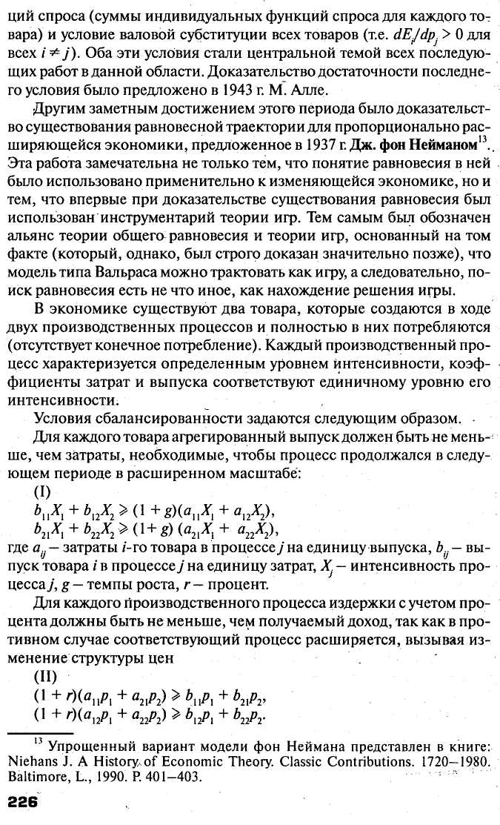
Вопрос в том, существуют ли интенсивность производственных процессов, уровень цен, процента и темп роста, удовлетворяющие двум группам условий, и каково их экономическое содержание?
Нейман доказал, что при некоторых условиях решение существует, причем максимально возможный темп роста равен минимально допустимому проценту, т.е. max g = min r.
Это означает, что если выбран некий g, и для некоторых товаров условия (I) нарушаются, то требуется уменьшать g до тех пор, пока для всех товаров эти условия не будут выполняться, причем для какого-то (одного или нескольких товаров) как равенство. Этот товар (или несколько товаров) и будет экономическим, т.е. иметь положительную цену. Темп роста производства будет в этом случае максимальным из возможных.
Если г зафиксирован на очень низком уровне, многие процессы оказываются прибыльными — условия (II) нарушаются. Повышая г, можно добиться ситуации, когда для всех процессов условия будут выполняться, причем по крайней мере для одного процесса — как равенство. Определенный в этом равенстве г и будет минимальным из допустимых.
Нейман показал, что модель расширяющейся экономики может трактоваться как игра двух участников с нулевой суммой, один из участников которой максимизирует выигрыш — темп роста экономики при ограничениях на предложение, а другой — минимизирует проигрыш — процент при ограничениях на прибыль. Он доказал, что при некоторых условиях существует седловая точка (решение) такой игры, характеризующаяся равенством значений обеих целевых функций — темпа роста и процента. Это и есть точка равновесия, задающая траекторию сбалансированного роста.
Полученный фон Нейманом результат позволяет осознать важный аспект равновесия, который не был выявлен в модели Вальраса, а именно: равновесие — это максимум выпуска в денежном выражении и минимум доходов факторов. Этот вывод представляет собой выраженное другим языком утверждение Смита о равенстве стоимости произведенной продукции и суммы доходов в экономике.
Теория игр открыла новые способы доказательства существования равновесия в моделях типа Вальраса и анализа ситуаций, которые традиционный равновесный подход исключал из рассмотрения. Начав с простого случая так называемых антагонистических игр с двумя участниками, когда проигрыш одного является выигрышем Другого, теория игр постепенно перешла к анализу более сложных ситуаций - неантагонистических игр с п участниками. Применительно к миру экономики это, в частности, означает отказ от идеи, со-
227
гласно которой цены на рынке не зависят от поведения отдельного участника. Иными словами, игровой подход позволяет перейти от мира атомизированных и не влияющих на рынок индивидов к более реалистичной ситуации, когда от каждого участника зависит рыночная ситуация, например, как в случае олигополии.
Важную роль в совершенствовании методов доказательства существования равновесия сыграла теорема Какутани о неподвижной точке (1941), которая, в частности, позволила предложить элегантную иллюстрацию процесса «tatonnement» на языке современной математики¹⁴.
В середине 50-х годов, основываясь на этой теореме, а также используя достижения в области линейного программирования, ряд ученых й прежде всего нобелевские лауреаты К. Эрроу (1972) и Ж. Де-бре (1983) предложили более простые и общие, чем у Вальда, теоремы существования единственного и экономически значимого решения модели Вальраса. Модель Эрроу—Дебре (1954) является классической в области современной теории общего равновесия¹⁵. Она представляет собой модифицированный вариант модели Вальраса, в которую включено множество производственных возможностей вместо фиксированных производственных коэффициентов, а вместо функций полезности, обладающих хорошими свойствами, введены функции предпочтения.
В модели Эрроу—Дебре фирмы трансформируют затраты в выпуск, причем кривые трансформации выпуклы, отсутствует экономия на масштабах; домашние хозяйства предлагают труд и потребляют положительное количество товаров; их выбор определен функцией полезности, у которых кривые безразличия выпуклы; у домашних хозяйств есть положительное количество каждого товара и они претендуют на некоторую долю прибыли.
При этих предпосылках они доказали, что существует конкурентное равновесие, которое они определили следующим образом:
максимум прибыли при заданных ценах;
максимум полезности при заданных ценах и долях в прибылях;
цены неотрицательны;
если существует избыточное предложение товара, его цена равна нулю.
¹⁴ Суть этой теоремы состоит в следующем: если к компактному и выпуклому множеству применяется полунепрерывное сверху точечное отображение этого множества в себя, то по крайней мере одна точка этого множества останется неподвижной, т.е. совпадет со своим отображением. Очевидно, что именно эта неподвижная точка и будет точкой равновесия.
¹⁵ Arrow К., Debreu G. Existence of an Equibibrium for a Competitive Economy//Econometrica. 1954. Vol. 22. № 2.
228
При доказательстве теоремы Эрроу и Дебре использовали теорему Нэша о решении игры с и участниками и показали эквивалентность понятий конкурентного равновесия и равновесия игры с и участниками.
Существовали и несколько иные подходы к доказательству равновесия в модели Вальраса. Так, Л. Маккензи использовал при доказательстве теоремы Эрроу-Дебре теорему о неподвижной точке и, что особенно важно, предложил достаточно простую интерпретацию процесса поиска равновесия, использовав идею единичного симплекса как пространства допустимых векторов цен¹⁶. Процесс поиска равновесных цен он трактовал как отображение множества цен в себя, причем процесс отображения проходит промежуточную стадию отображения цен vколичества'. Таким образом, процедура отображения становится интерпретацией процесса «tatonnement», неподвижная точка — точкой равновесия, а ее координаты — ценами равновесия.
История проблемы существования равновесия достигла своей кульминации, когда в 1959 г. Ж. Дебре опубликовал итоговую работу «Теория стоимости»¹¹, где с учетом всего сделанного ранее не только была изложена аксиоматика системы общего равновесия и было предложено доказательство существования равновесия, но и были лред-ставлены доказанные в 1951 г. Дебре и Эрроу теоремы благосостояния, устанавливающие (однозначное) соответствие между конкурентным равновесием и оптимумом по Парето. Последние выводят проблему равновесия в новое измерение, затрагивающее этические основы теории равновесия (см. гл. 14).
Наряду и порой параллельно с исследованием проблемы существования и сопряженного с ней широкого круга проблем развивался и анализ проблемы устойчивости. Существование равновесия ничего не говорит о поведении системы, т.е. о ее динамических свойствах. Поэтому проблема устойчивости неотделима от проблемы динамики. В самом общем виде устойчивость ассоциируется с «притяжением» системы к некоторому состоянию или траектории. Самое общее математическое определение устойчивости гласит: «Линия поведения системы называется устойчивой, если, начавшись внутри этой области, она никогда ее не покидает». Очевидно, что конкретизация этого определения может быть различной.
¹⁶ Использовать единичный симплекс возможно, поскольку у Вальраса функции спроса однородны нулевой степени от цен, т.е. множитель при ценах может быть вынесен. Если каждую цену разделить на сумму всех цен, то полученные векторы цен будут находиться внутри единичного симплекса.
¹⁷ Debreu G. Theory of Value: An Axiomatic Analysis of Economic Equilibrium. New Haven, 1959.
229
Дж. Хикс, П. Самуэльсон, К. Эрроу, Ф. Хан, Т. Негиши, Л. Мак-кензи, X. Узава — вот неполный перечень тех, кто в разное время исследовал проблему устойчивости равновесия. Но начало положили в ЗО-е годы Дж. Хикс и П. Самуэльсон¹⁸.
Хикс предложил критерий устойчивости, представлявший, по существу, попытку формально выразить соображения, которые уже высказывались в связи с процессом «tatonnement», а именно что увеличение цены данного товара должно вызывать уменьшение избыточного спроса на него, причем этот прямой эффект сильнее возможного вторичного эффекта, связанного с косвенным влиянием цен других товаров, изменение которых было порождено изменением спроса на них в результате изменения цены исходного товара. Хикс сосредоточил внимание на матрице, составленной из частных производных функций избыточного спроса, и пришел к выводу, что главные миноры этой матрицы должны иметь меняющиеся знаки, причем первый минор должен быть отрицательным.
Позже Самуэльсон показал, что критерий Хикса в общем случае не является ни необходимым, ни достаточным. Он подверг критике хиксианское представление об устойчивости на том основании, что оно определено по аналогии со случаем одного рынка, и предложил собственный подход к анализу устойчивости. Самуэльсон исходил из представления об устойчивости как о «притяжении» к некоторой точке, т.е. понимал ее как свойство системы возвращаться к равновесной траектории после изменения исходных условий. Он обратился к динамическим характеристикам процесса «tatonnement», а именно к зависимости, связывающей скорость изменения цены товара и величины избыточного спроса на него. Для наиболее простого случая -когда эта зависимость линейна, т.е. может быть представлена как dp/dt = с (А + Вр), где An В — матрицы коэффициентов, р — вектор цен, он показал, что необходимым и достаточным условием устойч и-вости системы является то, что действительные части характеристических чисел матрицы В отрицательны¹⁹. Для случая одного рынка это условие эквивалентно условию Хикса.
В конце 50-х годов, используя иные методы анализа, Эрроу'и другие экономисты-математики сформулировали следующие альтерна-
¹⁸ См.: Хикс Дж. Стоимость и капитал. М., 1988. Гл. 5 и Приложение к ней; Samuelson P. The Stability of Equilibrium: Linear and Non-Linear Systems // Econometrica. 1942. Vol. 10. January. The Relation Between Hicksian Stability and True Dynamic Stability// Econometrica. 1944. Vol. 12. July—October.
" Характеристические корни матрицы [a_{iy}] — корни уравнения степени п отх, полученного для определителя матрицы [А — хГ\, где /— единичная матрица.
230
тивные достаточные условия устойчивости: все товары — субституты; рынки удовлетворяют слабой аксиоме о выявленных предпочтениях; якобиан (т.е. определитель матрицы, составленной из частных производных функций избыточного спроса) имеет доминантную диагональ, все элементы которой отрицательны. Последнее условие, очевидно, не что иное, как утверждение о том, что увеличение цены данного товара ведет к уменьшению спроса на него, независимо от воздействия других цен.
Дискуссии, о которых шла речь выше, строго говоря, касались математической стороны теории общего равновесия, экономическая интерпретация полученных результатов часто оказывалась достаточно затруднительной. В этом смысле более экономически содержательными были исследования в рамках того направления, которое выше было обозначено как макроэкономическое.
4. Макроэкономический аспект модели общего равновесия
Экономика Вальраса представляет собой множество индивидуальных экономических субъектов, связанных через рынок. Хотя в модели используются агрегатные показатели, например совокупный спрос на какой-либо товар, денежное выражение совокупного спроса и т.д., все эти показатели являются простыми арифметическими производными от переменных индивидуального уровня. По своей сути модель Вальраса—микроэкономическая и натуральная, т.е. описывающая экономику в терминах относительных величин — пропорций, такчто сама постановка вопроса о ее макроэкономической интерпретации и о придании ей денежного измерения может показаться логически несостоятельной. Причем оба вопроса тесно взаимосвязаны, так как деньги — особый товар, выражающий некоторые общие свойства системы.
Эту же самую проблему можно представить и иначе — как проблему перехода от относительных цен, определенных в модели Вальраса, к их абсолютному уровню. Применительно к этой интерпретации и для обозначения того обстоятельства, что определение относительного уровня цен.(решение модели) и определение их абсолютного уровня (через введение дополнительного уравнения, устанавливающего зависимость между количеством денег в экономике, с одной стороны, и общим уровнем цен и объемом сделок — с другой) являются, по существу, независимыми процедурами, в современной теории существует специальный термин «классическая
231
дихотомия»²⁰. Преодоление этой дихотомии связывается с макроэкономической интерпретацией теории общего равновесия и включением в нее денег.
Одна из наиболее интересных попыток решения этой проблемы - модель, предложенная Д. Патинкином в работе "Деньги, процент и цены» (1956, 1965) и затронувшая целый комплекс проблем как непосредственно связанных с теорией общего равновесия, так и поставленных кейнсианской теорией (см. гл. 29).
Модель Патинкина была получена из стандартной модели общего равновесия простым агрегированием соответствующих функций С помощью этой модели он пытался решить проблему дихотомии и доказать устойчивость модели равновесия, допускающей вынужденную безработицу. Основное нововведение Патинкина, сделавшее его модель заметным явлением в современной теории, заключается в том что деньгам была придана самостоятельная роль страхового фонда и это послужило оправданием включения денег в форме реальных (т.е' с учетом покупательной способности) кассовых остатков в индивидуальные функции спроса и предложения. Влияние изменения величины реальных кассовых остатков на уровень индивидуального (и агрегированного) спроса - эффект реальных кассовых остатков²² - стало еще одним, наряду с ценами, равновесным механизмом. Суть этого эффекта состоит в том, что субъекты стремятся поддерживать кассовые остатки на некоем оптимальном уровне, отражающем их представления о регулярности финансовых поступлений и необходимой обеспеченности средствами обращения. Индивиды реагируют на изменения величины своих реальных кассовых остатков, изменяя величину индивидуального спроса и предложения.
Чтобы «оправдать» существование денег, Патинкин допускает возможность несовпадения во времени платежей и поступлений что в действительности означает отход от идеи аукциониста или, говоря
па.
20. Суть проблемы состоит в том, что попытки объединить модель Валь-раса с уравнением денежного обращения оказались несостоятельными.
Если к обычной системе Вальраса добавить уравнение спроса на деньги например, соответственно изменив балансовое тождество, то окажется что функция спроса на деньги должна одновременно быть линейно однородной от цен и линейно однородной от цен и количества денег. Именно это формальное
противоречие заставило поставить вопрос о включении денег в
функции спроса.
21. Patihkin D. Money, Interest, and Prices. N.Y.y 1956; 2nd ed N Y. 1965 22. Впервые идею влияния изменения стоимости накопленных активов на потребление высказал А. Пигу в работе .Занятость и равновесие (1949) Он связывал этот эффект с так называемыми внешними деньгами - чистой задолженностью правительства частному сектору.
232
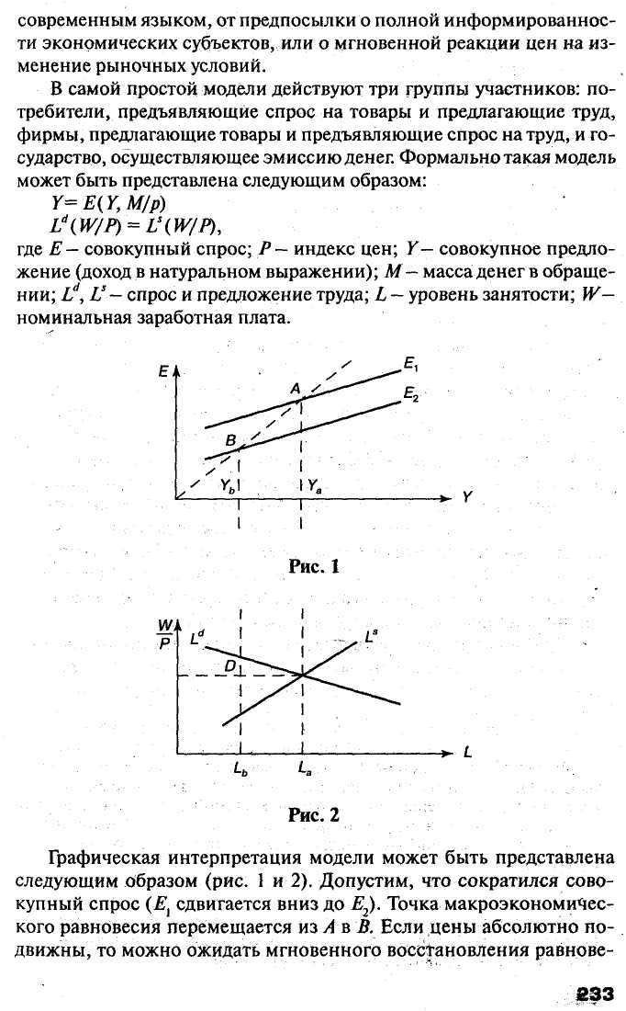
сия на рынке товаров благодаря эффекту реальных кассовых остатков. Но если цены недостаточно подвижны, то возникает ситуация . избыточного предложения товаров, на которую фирмы реагируют сокращением производства и спроса на рабочую силу. Эта ситуация отражается точкой D, в которой ни фирмы, ни работники не находятся в положении равновесия, так как при W/P = (W/P)_{o} у фирм нарушено условие максимальной прибыли, и они будут стремиться к расширению производства, а на рынке рабочей силы возникает ситуация избыточного предложения. Если цены и заработная плата изменяются, а объем совокупного спроса — нет, ситуация вынужденности сохраняется. Восстановление равновесия предполагает, во-первых, подвижность цен и заработной платы, а во-вторых, наличие эффекта реальных кассовых остатков, который «сдвинет» линию совокупного спроса вверх. В результате прежний объем производства восстанавливается, но при более низком значении номинальных цен и заработной платы.
Подобная модель вызвала широкую дискуссию, в ходе которой обсуждались следующие проблемы: относительной скорости реакции цен и количеств на сокращение спроса; относительной силы (направленного на восстановление равновесия с полной занятостью) эффекта реальных кассовых остатков и механизма движения к равновесию при более низком уровне производства; характера ситуации вынужденной безработицы (относить ли эту ситуацию к равновесной или неравновесной). Была также поставлена проблема ожиданий и связанная с ней проблема неопределенности.
Интерес к этим проблемам возник еще в конце 20-х годов, когда многие теоретики, стремясь преодолеть статический характер модели общего равновесия, обращались к идее последовательности равновесных состояний, связующим звеном между которыми были ожидания²³. В 1927 г. Г. Мюрдаль, развивая идеи Викселля (см. гл. 16), обратился к рассмотрению межвременного равновесия, отражающего влияние текущих изменений рыночной ситуации на будущие цены и, наоборот, влияние ожиданий будущих изменений на текущие цены. Он ввел понятия «ex ante» и «ex post», выражающие различия между ситуацией, которую определяют планы и ожидания, и ситуацией, которая фиксирует их реализацию, и использовал эти понятия при объяснении парадокса несовпадения совокупных инвестиций и сбережений, столь важного в кейнсианской модели (см. гл. 29).
²³ Об исследовании роли ожиданий в модели общего равновесия см., например: Phelps E. Equilibrium: as Expectational Concept // New Palgrave. Vol. I.L., 1989.
234
Проблема ожиданий и их влияния на текущую ситуацию, так же как и реакция экономических субъектов, прежде всего инвесторов, на степень реализации ожиданий, была одной из центральных тем у Кейнса. Почти одновременно эта тема прозвучала у Дж. Хикса в работе «Стоимость и капитал» (1939)²⁴. Хикс пытался преодолеть статичность равновесной модели и предложил модель последовательных равновесных состояний — Так называемую «многопериодную модель», в которой особое внимание уделил взаимовлиянию настоящего и будущего через механизм ожиданий цен. Позднее в рамках этого направления поисков была поставлена проблема ограниченности знания экономических индивидов и в связи с ней уточнялись понятия равновесия и рациональности.
Проблема интеграции ожиданий и расширения временного горизонта, а в более общей формулировке проблема динамизации модели равновесия была осознана и представителями первого направления, занимающимися усовершенствованием классических моделей равновесия. Среди работ такого рода следует указать «многопериодную» модель Р. Раднера. В этой модели была использована идея срочных сделок, т.е. таких, которые пересматриваются перед началом нового временного интервала на базе накопленной информации. Рад-нер показал, что с помощью такой модели можно изучать вопрос о согласовании ожиданий и планов участников, а также дать более общее определение равновесия, включающее в числе переменных наряду с текущими ценами ожидания и планы участников²⁵.
Теория общего равновесия является абстрактным ответом на абстрактный вопрос о том, может ли децентрализованная система, в которой значима только информация, представленная ценами, быть упорядоченной? Теория общего равновесия дает на этот вопрос утвердительный ответ, но не пытается ответить на вопрос, в какой мере реалистична подобная система. Поэтому и эмпирическая проверка гипотез, и обращение к историческому опыту в строгом смысле не могут давать основание для подтверждения или опровержения этой теории, хотя многие представители указанной теории стремились отказаться от наиболее нереалистичных предпосылок. Осознавая абстрактный характер теории общего равновесия, нельзя не признать плодотворности ее как инструмента решения многих проблем, часто выходящих за первоначально обозначенные рамки анализа. Не только развитие теории общего равновесия, но и ее критика способство-
²⁴ Хикс Дж. Стоимость и капитал. М.: Прогресс, 1988.
²⁵ См.: Вайнтрауб Э.Р. Теория общего равновесия // Современная экономическая мысль. М.: Прогресс, 1981.
235
вали появлению новых самостоятельных теоретических направлений. Так, критика оптимизационного подхода как способа описания поведения субъекта в условиях неопределенности стимулировала формирование эволюционной теории, а попытки затронуть проблему распределения дали толчок развитию экономической теории благосостояния.
Рекомендуемая литература
Негиши Т. История экономической теории. М.: Аспект-пресс, 1995. Гл.7.
Селигмен Б. Основные течения современной экономической мысли. М.: Прогресс, 1968. Гл. 4.
Современная экономическая мысль. М.: Прогресс, 1981. Гл. 3.
Энтов Р. У истоков «чистой экономической теории»: Вальрас // Вопросы экономики. 1990. № 1.
Arrow К. Economic equilibrium // The New Palgrave. Vol. 1. L.: The Mac-millan Press, 1987.

